一 、 转向器现场故障诊断鉴定流程

一、转向沉重：
油泵压力衰减，效率降低，导致助力不足
1、压力计检测助力泵输出压力，低于12.5~13mpa；2、加油门后手感仍无改变。
助力泵故障，更换

油泵流量与转向器不匹配
怠速或重载后原地转向沉重，行驶或转速起来后沉重减轻或消失。
更换大流量助力泵

转向力不足
（内因）
转向器输出力不足，转向器内漏大
1、压力计检测助力泵输出压力，满足12.5~13mpa；2、加油门后手感有改变。
转向器故障，更换

油液、滤芯脏污，清洁度差，出油不畅
1、首保4000KM更换转向液压油，2、后期每20000KM更换一次液压油和滤芯。
按要求保养

转向沉重
车辆超载或前桥匹配过小
空车正常，重载后原地转向圈数变小。
外摩擦力过大

摩擦力过大
（外因）

重心前移，前桥负载过大
地面摩擦系数大
刹车或下坡转向沉重
路面工况差或轮胎磨损
平衡装载，检查刹车片
按标准装载，或加大桥负载能力
内摩擦力过大

横直拉杆球头松旷、生锈
主销生锈，进泥沙等，主销轴承磨损等
顶起前桥，脱开直拉杆，手力推动前轮，检查转向轮是否灵活、间隙是否松旷。

逐一排查后，更换失效件。

由上可知转向沉重与转向器、转向泵、助力缸（双桥），油液清洁度、路况、前桥负载均有一定的关系，因此转向沉重、发卡类故障需要进行系统性排故，而非单纯更换某一零部件。
由于司机主观感受不一，对沉重的判断也不一。我们可以用10KG弹簧秤勾在方向盘上，原地拖动方向盘转动，发动机转速1500r/min状态下，手力应在35N±10N，因此转向切向手力在35N±10N（3.5kg±1kg）以内，即可认为正常，而超过45N（4.5kg），即可判断为转向沉重。
转向沉重与转向发飘是对立关系，手感越轻，越容易在高速（70km/h以上）产生发飘，更为危险。

二、转向发卡：

机械发卡
（特征：发卡点相对固定，个别伴有摩擦响声，手感明显）
转向管柱轴承破损、十字轴不灵活等
顶起前桥，脱开直拉杆，手力推动前轮，检查转向轮是否灵活、间隙是否松旷。
逐一排查后，更换或保养失效部件。

横、直拉杆等球头破损、锈蚀等

前桥弓字梁变形、羊角变形、主销轴承破损/锈蚀等

液压油质降低、有杂物，滤芯堵塞
更换液压油及滤芯

转向发卡
油罐冒油、或有气泡
排空气处理。步骤：1.检查油管扎带是否扎紧，油管是否龟裂；2.滤芯是否破损、堵塞；3.油罐是否变形；4.发车，顶起前桥左右转向，直至气泡消失或不再没有为止。
偶然发卡

油管变形、老化容易吸瘪

液压发卡
（特征：发卡点较随机，基本没有响声，手感相对平和）
更换油管

转向器内部配合间隙过紧
逐一排查杆系无故障后，更换转向器。

连续发卡
助力泵输出压力不稳定

转向器阀系统异常磨损

转向系统高低压油路转换，或瞬间供油不畅导致。向反方向稍回方向盘或匀速打方向即可。
快速转向瞬间卡滞

转向发卡类故障主要分为四类：机械卡滞、液压卡滞、偶然卡滞、快打瞬间卡滞。转向发卡综合因素较强，每种故障对应的故障现象比较典型，处理方法也有一定的差异。因此鉴定员应首先明确故障车辆对应的故障模式，以方便准确排故。

三、转向跑偏
汽车不能保持居中位置行驶，不加外力自动驶离直线行驶方向的现象叫做方向跑偏。 车辆直线行驶时，转向器螺杆与螺母处于相对静止状态，此刻由车辆前轮导向。
因此，转向跑偏产生的主要原因是：前轮前束不对；前轮左、右轮胎气压不一致；前钢板弹簧左、右弹性不一样；一侧的车轮制动器拖滞；前轴或车架变形；车辆底盘部件磨损过大存在不正常间隙等。检查步骤应如下：
1、检查前桥前束尺寸；2、检查气压或车轮磨损程度；3、载货情况下前桥两侧板簧的变形量是否一致；4、后轮钢板弹簧是否变形、错位；5、两侧制动鼓松紧是否一致；6、目测车身有无变形、高低是否一致；7、管柱十字轴、节叉、拉杆球头是否松旷、异常磨损。
目前市场上解决跑偏比较有效的办法是：用斜铁修正车架。
四、转向不回位
汽车转向后（任意位置），都会通过前轮的回正力回位，这个回正力来源于转向桥。汽车的转向桥结构主要由前轴、转向节和主销等部分组成，转向桥在保证汽车转向功能的同时，应使转向轮有自动回正的作用，以保证汽车直线行驶的稳定性。
这种自动回正作用是由转向轮的定位参数来实现的，转向轮的定位参数包括：主销后倾、主销内倾、前轮外倾和前轮前束。
- 主销后倾：在汽车的纵向平面内（汽车侧面），主销上部向后倾一个角度称为主销后倾角，该角度是通过底盘总布置来确定，一般不超过2°~3°。
- 主销内倾：在汽车的横向平面内，主销上部向内倾一个角度，主销轴线与路面垂线之间的夹角称为主销内倾，一般不大于8°。
- 前轮外倾：通过车轮中心的轮胎中心线与地面垂线之间的夹角称为前轮外倾角，它可以避免汽车重载时车轮产生负外倾（即内倾），从而使转向轻便并改善制动时的方向稳定性。

- 前束：为了消除汽车在行驶中因车轮外倾导致的车轮前端向外滚开的不良后果，在安装车轮时使汽车两前轮的中心平面不平行，两轮前边缘距离＜后边缘距离称为前束，一般为2mm。前束使两个前轮的旋转平面不完全平行，稍微带一点角度，可通过改变横拉杆的长度进行调整。

因此，转向不回位或回位差在排查转向机构有无干涉情况下，需检查上述参数，不可盲目更换转向器。

五、间隙大：方向盘自由间隙是指转向轮不发生偏转的情况下，方向盘所能转动的角度，它是整个转向系统与转向轮之间综合间隙的叠加，一般在30°左右。

1、机械连接机构间隙检查：转向管柱锁紧螺母 下轴间隙 十字轴间隙 节叉花键间隙 横直拉杆球头间隙。
2、转向器间隙检查：转动方向盘，目测转向器输入轴与输出轴是否同步（一般传动比为20：1，即输入轴转动20度输出轴转动1°），如不同步，松开转向器侧盖处锁紧螺母，用一字起调整转向器螺杆/螺母间隙，顺时针调紧，逆时针调松，一般调紧1~2个牙即可。3、转向轮间隙检查：支起前桥，垂直方向摇动车轮，如有松旷则为主销与衬套间隙大；横向摇动车轮，如有松旷则为轮毂轴承间隙大。
六、刹车沉重或跑偏：
刹车情况下沉重或跑偏是由于左、右刹车片松紧不一导致。
二．转向器检测工具使用维修鉴定标准
转向系统沉重故障模式分类
转向沉重发卡
液压故障
机械故障
漏油缺油
转向泵损坏
转向机损坏
助力缸损坏
转向管柱损坏
拉杆球头损坏
摇臂轴承损坏
主销轴承损坏

1.1转向系统沉重故障初步诊断
2.1第一步判定：不属于转向沉重情况
满载怠速时原地转向沉重
改装的车辆满载怠速时原地转向沉重
冷启动初期转向沉重
标载时方向盘扭矩小于10Nm
原地时扭矩小于8Nm

2.2第二步判定：基本检查排除故障

序号 | 检查内容 | 处置方式
1 | - 液面高度检查  - 油液未保养或不清洁 | 1、油液在规定位置。  2、按照使用说明书更换油液。
2 | 油罐检查：  - 通气孔堵塞  - 油罐滤芯是否堵塞。 | 1、更换合适零件。  2、更换滤芯并正确安装。
3 | 管路及接头检查：  - 目视检查管路及各接头部位是否有漏油现象  - 吸油管是否存在龟裂老化、管路打折等；接头有无松动。 | 更换及调整管路、更换密封垫片及上紧接头。
4 | - 轮胎胎压是否适当。 | 按照规定补充气压。
2.3 第三步判定：区分机械故障和液压故障
“用千斤顶将车辆前桥顶起，不启动车辆，转动方向盘
沉重？
机械部分故障
液压件故障
是
否
机械故障：
转向管柱损坏
拉杆球头损坏
转向摆臂轴承损坏
连杆机构变形
主销轴承损坏
液压故障：
转向泵
转向器
助力缸
脱开伸缩轴和转向器
沉重？
转向管柱损坏
连杆机构或其他连接件损坏
是
否
前两步排除后仍然沉重

3 液压件故障检测

3.1 转向油泵检测方法
拆下转向器进油管连接上检测工具
添加油液到设定位置并启动发动机，检查油罐油位
保持1000r/min，测量油泵瞬时流量（不低于油泵控制流量的85%）（低于为不合格）
关闭截止阀，保持3-5s，最高压力不低于标定压力85%

3.2 转向机检测方法
拆下转向器进油管连接上检测工具
添加油液到设定位置，启动发动机，检查油罐油位
空载，顶起前桥悬空，在前桥限位螺栓与前轴限位凸台之间增加不小于20mm厚的垫板
怠速，左右打方向至极限位置，保持方向盘3-5s，最高压力不低于泵源压力90%
怠速，左右打方向至极限位置，保持方向盘3-5s，测量内泄漏量不高于泵源流量的15%

3.3 转向系统检测判定维修流程

流量压力检测
压力正常
流量正常
压力正常
流量异常
压力异常
流量正常
压力异常
流量异常
属于机械故障，非液压件故障
更换转向机
更换转向油泵
先更换转向油泵
更换转向机

检查方法：
1将流量表串联在油泵至转向机管路中；
2 将压力表串联在油泵至转向机管路中；
3 转向轮固定；
4 转动方向盘，记录压力表，流量表数据
判断标准：
测量压力大于等于标配压力时为压力正常，否则为压力异常；
测量（压力不大于标配压力时）最大流量大于等于3L/min为流量异常，否则为流量正常
标载时：转向手力不大于10nm
空载时：转向手力不大于8nm

3.4 机械故障检测流程
中间垂臂松矿检查（肉眼可见松旷/旷量）:
检查方法：
空载情况下，原地左右来回转动方向盘，看垂臂与垂臂支架有无轴向窜动；或将磁力表架吸在车架上，表头压在垂臂端面，检查窜动量。
判断标准：
来回转动方向盘，看到垂臂轴向窜动松旷；或若窜动量大于1mm，则中间垂臂松旷。
维修方法：
更换垂臂和垂臂支架。

机械故障
中间垂臂松旷
拉杆松旷
更换垂臂及支架
更换拉杆或调整
转向节发卡
止推轴承损坏
更换转向节总成
更换零件

拉杆松旷检查：
检查方法：
空载情况下，原地小角度左右来回转动方向盘，看直拉杆球销、中间拉杆球销、横拉杆球销是否松旷、晃动；或将磁力表架吸在转向节臂上，表头压在接头底部，用手左右拉动横拉杆，检查窜动量。
判断标准：
来回转到方向盘，看到球销晃动松旷；或若窜动量大于1.1mm，则拉杆球销松旷。

拉杆接头润滑不良检查:
检查方法：
用手转动直拉杆和横拉杆
判断标准：
转动卡滞，转动力不平稳有激增；或若转动力矩大于14Nm，则可以判断为拉杆接头润滑不良。

转向节发卡检查:
检查方法：
空载情况下，断开转向节臂与直拉杆连接，顶起前轴，来回转动轮胎，
判断标准：
转动卡滞，转动力不平稳有激增；或若轮胎边缘处转动力大于50N，则可以判断为转向节发卡。

止推轴承检查：
检查方法：
擦干净止推轴承部位，观察；
判断标准：
目测止推轴承是否变形
顶起前轴，松开手刹，摆动转向轮绕主销摆动，感受是否有卡滞，判断主销止推轴承是否损坏

4.转向油罐检查项目
序号 | 零件名称 | 鉴定状态 | 对标照片 | 状态描述 | 备注
1 | 动力转向油罐 | 可用阶段 | 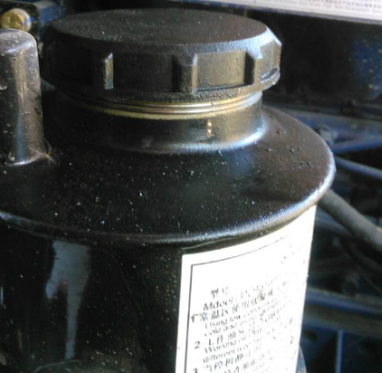 | 1、油罐上盖未拧紧造成漏油；  2、油罐经过用户保养注油后未拧紧造成漏油。 | 不属于油罐质量问题，不应更换油罐，应拧紧上盖擦拭油渍后使用
2 | 动力转向油罐 | 可用阶段 | 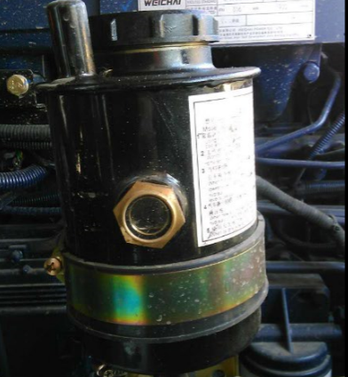 | 1、整车出厂时加装助力油没有达到油位线标准造成转向系统缺油；  2、用户更换助力油后没有达到油位线标准造成转向系统缺油。 | 不属于油罐质量问题，不应更换油罐，将助力油补满即可
3 | 动力转向油罐 | 可用阶段 | 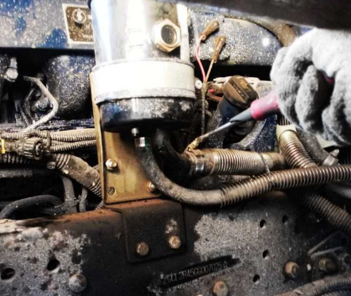 | 整车出厂时油管与油罐连接处卡箍没有拧紧，造成漏油 | 不属于油罐质量问题，不应更换油罐，紧固油管卡箍
4 | 动力转向油罐 | 可用阶段 | 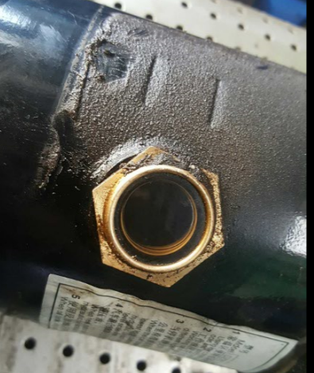 | 油位镜未拧紧造成漏油 | 给予拧紧修复，不予更换油罐
5  整车出厂或用户更换油罐时时应将通气帽下端剪掉 |  | 可用阶段 | 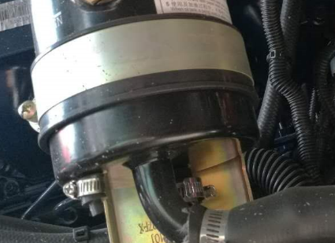 | 通气孔保护堵没有剪掉，造成油罐不排气，返油 | 不属于油罐质量问题，不应更换油罐，将通气堵剪断后故障即可排除
6 | 油罐的进出油管根部开焊、漏焊 | 报废阶段 | 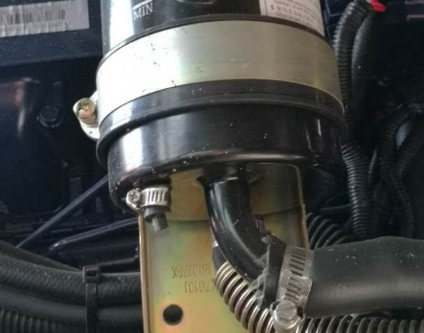 | 油罐油管焊接部位出现漏油 | 属于油管质量问题，更换转向油罐处理

